Міністерство освіти і науки України
Національний технічний університет України
Київський Політехнічний Інститут імені Ігоря Сікорського
Кафедра ОТ

Лабораторна робота № 3
з дисципліни "СП"
Дослідження структури програм формату EXE.

Прийняв: Павлов В.Г.

Виконав:
Варіант 2
студент 2-го курси групи ІП-64 ФІОТ
Вінницький В’ячеслав Андрієвич

КиЇв-2017

Дослідження структури програм формату EXE.

Мета роботи

Ознайомлення із специфікацією COFF (Common Object File Format). Вивчення прийомів дослідження структури файлів PE-формату.

Порядок виконання роботи

1. Вивчити структуру програм формату EXE [1].
2. Розробити програму на мові Асемблер, за допомогою якої у віконному інтерфейсі по введеному паролю виводяться персональні дані студента – ПІБ, дата народження, номер залікової книжки тощо (див. лаб. роботу 1).
3. Виконати компіляцію розробленого файлу у формат EXE.
4. Перевірити роботу програми шляхом введення як правильного, так і невірного паролів.
5. Отриманий виконавчий файл дослідити за допомогою програми HEX-редактора HIEW32 (див. лаб. роботу 2) або WinHex (http://rainbowsky.ru/system/winhex/ - trial версия*) [2]
6. На скріншоте перших 25 рядків вмісту файлу обвести кольоровим олівцем або фломастером області MS-DOS заголовка (DOS_HEADER), PE заголовка (PE_HEADER) і таблиці секцій (SECTION_HEADERS). Скріншот привести в звіті по лабораторній роботі.
7. Відповідно до опису секцій [1] скласти таблицю, в яку занести параметри свого файлу, вказані в розділах 3.3.1, 3.4.1 і 4 (перша таблиця).
8. У останньому стовпчику таблиці розшифрувати виписані значення полів заголовка файлу. Таблицю привести в звіті по лабораторній роботі.
9. Провести дослідження того ж файлу за допомогою меню "PE Editor" безкоштовної програми PE Tools (http://soft.mydiv.net/win/download-PE-Tools.html*). Все скріншоти вікон програми з даними, відповідними раніше побудованій таблиці, привести в звіті по лабораторній роботі.
10. Дослідити таблицю імпорту (Import Directory) даного файлу і визначити, які саме функції використовуються з бібліотек, що підключаються. Скріншоти вікон Import Directory з функціями, що імпортуються, з кожного бібліотечного файлу привести в звіті по лабораторній роботі.
11. Знайти в тексті файлу по зсуву, узятому з побудованої таблиці, секцію з даними і переконатися, що текст оригінала пароля, що міститься в тексті програми, може бути легко виявлений за допомогою HEX-редактора. Привести скріншот цього фрагмента програми у вигляді HEX - коду в звіті по лабораторній роботі.
12. Виконати шифрування пароля за допомогою функції XOR, знову скомпілювати EXE -файл і переконатися, що тепер вони не виявляються явним чином в тексті виконуваного EXE -файлу. Привести скріншоти цієї програми в режимах «Hex» і «Text» в звіті по лабораторній роботі.
13. Зробити висновки по лабораторній роботі.

Література, що рекомендується:

1. Microsoft Portable Executable and Common Object File Format Specification.
(http://www.osdever.net/documents/PECOFF.pdf)
2. WinHex. Материал из Википедии. https://ru.wikipedia.org/wiki/WinHex.

* вказані ресурси є орієнтовними, студент має право самостійно вибрати який-небудь інший ресурс для завантаження вказаних програм.

Структура файла
Файл EXE, создаваемый компоновщиком, состоит из двух частей:
- управляющая информация для загрузчика;
- загрузочный модуль.
Информация для загрузчика, описанная ниже, расположена в начале файла и образует так называемый заголовок. Сразу за ним следует тело загрузочного модуля, представляющее собой копию образа памяти задачи, построенной компоновщиком.
Стандартная часть заголовка имеет следующий формат :
00-01 4D5A — сигнатура файла .EXE;
02-03 Длина образа задачи по модулю 512 (то есть число полезных байт в последнем блоке). Компоновщики версий до 1.10 помещали в это поле 04; если оно имеет такое значение, его рекомендуется игнорировать);
04-05 Длина файла в блоках;
06-07 Число элементов таблицы настройки адресов;
08-09 Длина заголовка в 16-байтных параграфах. Используется для выяснения начала тела загрузочного модуля;
0A-0B Минимальный объем памяти, которую нужно выделить после конца образа задачи (в 16-байтных параграфах);
0C-0D Максимальный объем памяти, которую нужно выделить после конца образа задачи (в 16-байтных параграфах);
0E-0F Сегментный адрес начала стекового сегмента относительно начала образа задачи;
10-11 Значение SP при входе в задачу;
12-13 Контрольная сумма — ноль минус результат сложения без переноса всех слов файла;
14-15 Значение IP (счетчика команд) при входе в задачу;
16-17 Сегментный адрес начала кодового сегмента относительно начала образа задачи;
18-19 Адрес первого элемента таблицы настройки адресов относительно начала файла;
1A-1B Номер сегмента перекрытий (0 для корневого сегмента программы).
Далее следует таблица настройки адресов. Таблица состоит из элементов, число которых записано в байтах 06-07. Элемент таблицы настройки состоит из двух полей: 2-байтного смещения и 2-байтного сегмента, и указывает слова в загрузочном модуле, содержащее адрес, который должен быть настроен на место памяти, в которое загружается задача.
Настройка производится следующим образом:
- В области памяти после резидентной части выполняющей загрузку программы строится префикс программного сегмента (PSP);
- Стандартная часть заголовка считывается в память;
- Определятся длина тела загрузочного модуля (разность длины файла 04-07 и длины заголовка 08-09 плюс число байт в последнем блоке 02-03). В зависимости от признака, указывающего загружать задачу в конец памяти или в начало, определяется сегментный адрес для загрузки. Этот сегмент называется начальным сегментом;
- Загрузочный модуль считывается в начальный сегмент;
- Таблица настройки порциями считывается в рабочую память;
- Для каждого элемента таблицы настройки к полю сегмента прибавляется сегментный адрес начального сегмента. В результате элемент таблицы указывает на слово в памяти, к которому прибавляется сегментный адрес начального сегмента;
- Когда таблица настройки адресов обработана, в регистры SS и SP записываются значения, указанные в заголовке, а к SS прибавляется сегментный адрес начального сегмента. В ES и DS записывается сегментный адрес начала PSP. Управление передается по адресу, указанному в заголовке (байты 14-17).

КОД(без шифрування)

.386
.model flat, stdcall
option casemap: none

include c:\masm32\include\masm32rt.inc

.data
hConsoleInput DWORD ?
hConsoleOutput DWORD ?
askerer db "Password:"
chars_read db 0
chars_written dd ?
entered_password db 30 dup(?)
error_mes db "Password incorrect", 0
st_data db "Vinnitskyi Vyacheslav Andrievich",13,10,"Birthday: 30.12.1998",13,10,"Number in grade book:6402", 0
password db '1234'
probel db 13, 10
MsgBoxCaptionSuc db "Main", 0
MsgBoxCaptionErr db "Error",0
.code

start:
invoke AllocConsole
invoke GetStdHandle, STD_INPUT_HANDLE
mov hConsoleInput, EAX

invoke GetStdHandle, STD_OUTPUT_HANDLE
mov hConsoleOutput, EAX
invoke CharToOem, ADDR askerer, ADDR askerer
invoke WriteConsoleA, hConsoleOutput, addr askerer, sizeof askerer, addr chars_written, 0
invoke ReadConsoleA, hConsoleInput, addr entered_password, sizeof entered_password, addr chars_read, 0

invoke WriteConsoleA, hConsoleOutput, ADDR probel, SIZEOF probel, ADDR chars_written, 0

sub chars_read, 2
cmp chars_read, 4
jne errorer

mov ebx, 0
string_cmp:
mov dl, entered_password[ebx]
mov dh, password[ebx]
cmp dl, dh
jne errorer
jmp increaserer

increaserer:
inc ebx
jmp counterere

counterere:
cmp ebx, 4
jne string_cmp
invoke MessageBoxA, 0, addr st_data, addr MsgBoxCaptionSuc, 0
jmp enderer
errorer:
invoke MessageBoxA, 0, addr error_mes, addr MsgBoxCaptionErr, 0
enderer:
add chars_read, 30h
invoke WriteConsoleA, hConsoleOutput, addr chars_read, sizeof chars_read, addr chars_written, 0

invoke ExitProcess, 0
end start
Код(шифрування)

.386
.model flat, stdcall
option casemap: none

include c:\masm32\include\masm32rt.inc

.data
hConsoleInput DWORD ?
hConsoleOutput DWORD ?
askerer db "Password:"
chars_read db 0
chars_written dd ?
entered_password db 30 dup(?)
error_mes db "Password incorrect", 0
st_data db "Vinnitskyi Vyacheslav Andrievich",13,10,"Birthday: 30.12.1998",13,10,"Number in grade book:6402", 0
password db '4761'
probel db 13, 10
MsgBoxCaptionSuc db "Main", 0
MsgBoxCaptionErr db "Error",0
.code

start:
invoke AllocConsole
invoke GetStdHandle, STD_INPUT_HANDLE
mov hConsoleInput, EAX

invoke GetStdHandle, STD_OUTPUT_HANDLE
mov hConsoleOutput, EAX
invoke CharToOem, ADDR askerer, ADDR askerer
invoke WriteConsoleA, hConsoleOutput, addr askerer, sizeof askerer, addr chars_written, 0
invoke ReadConsoleA, hConsoleInput, addr entered_password, sizeof entered_password, addr chars_read, 0

invoke WriteConsoleA, hConsoleOutput, ADDR probel, SIZEOF probel, ADDR chars_written, 0

sub chars_read, 2
cmp chars_read, 4
jne errorer

mov ebx, 0; обнуление регистра

mov dl, 5
jmp chipherer;шифрование

chipherer:
xor entered_password[ebx], dl

inc ebx
cmp ebx, 4
je nullifier
jne chipherer

nullifier:
mov ebx, 0
jmp string_cmp
string_cmp:
mov dl, entered_password[ebx]
mov dh, password[ebx]
cmp dl, dh
jne errorer
jmp increaserer

increaserer:
inc ebx
jmp counterere

counterere:
cmp ebx, 4
jne string_cmp
invoke MessageBoxA, 0, addr st_data, addr MsgBoxCaptionSuc, 0
jmp enderer
errorer:
invoke MessageBoxA, 0, addr error_mes, addr MsgBoxCaptionErr, 0
enderer:
add chars_read, 30h
invoke WriteConsoleA, hConsoleOutput, addr chars_read, sizeof chars_read, addr chars_written, 0

invoke ExitProcess, 0
end start

СКІНШОТИ ВИКОНАННЯ

Нешифрований код
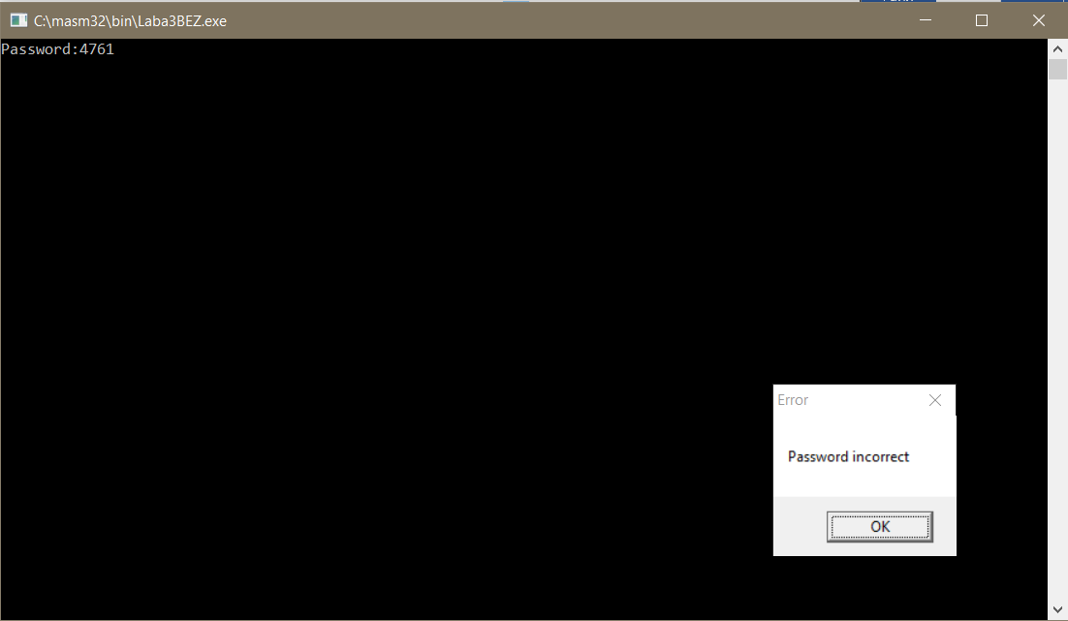
Шифрований код
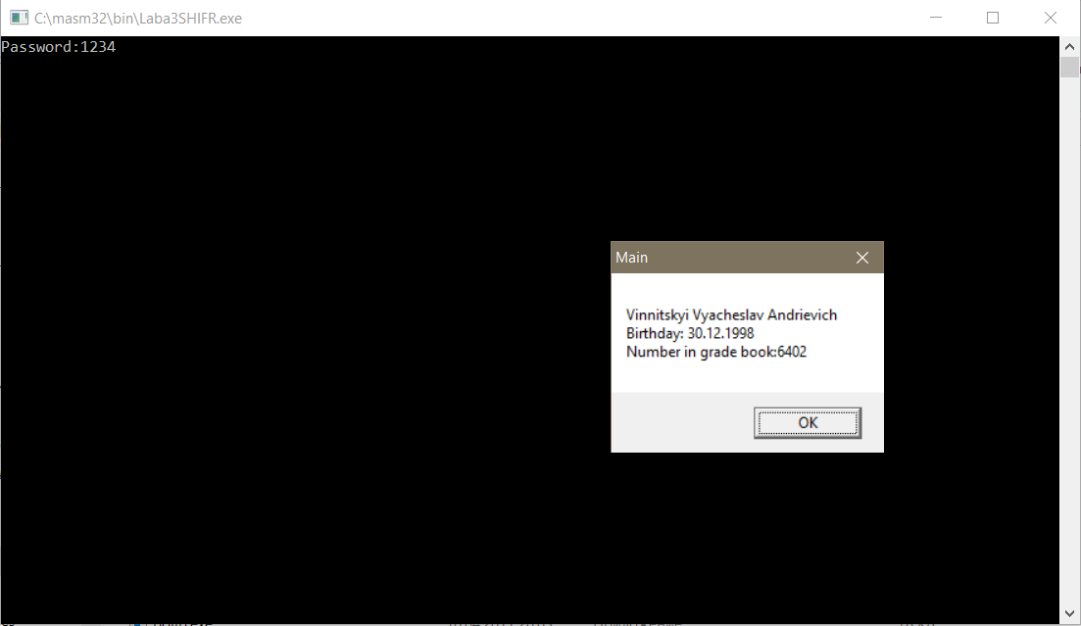

Скріншоти з HEX редактору
БЕЗ ШИФРУВАННЯ
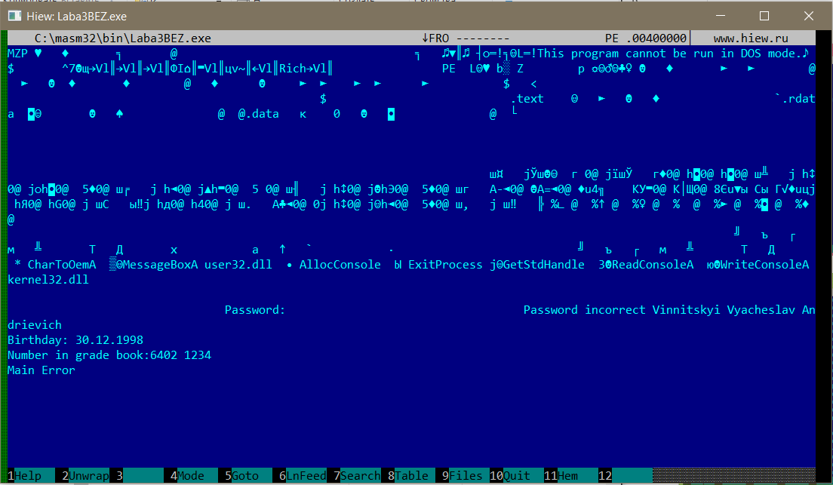
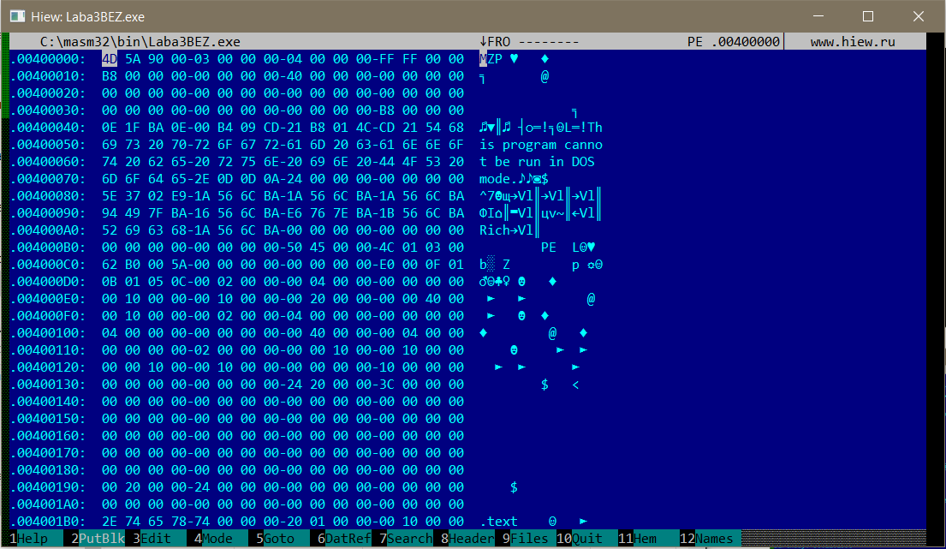

З ШИФРУВАННЯМ
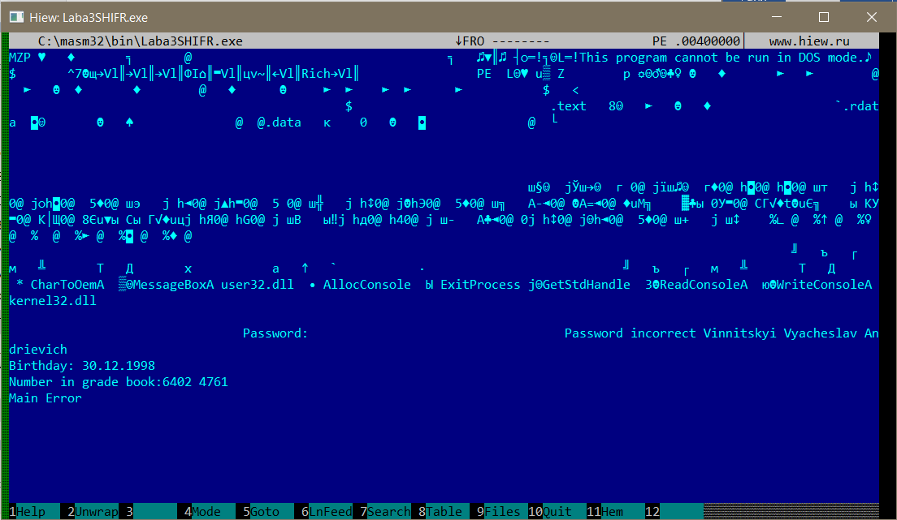

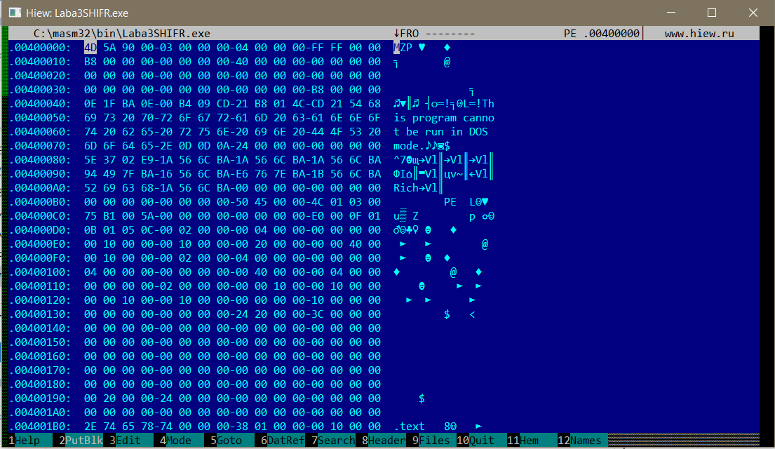

Таблиці значень

OPTIONAL HEADER
Зміщення | Розмір | Назва | Опис | Значення
0 | 2 | Magic | Стан файлу | 01 0B
2 | 1 | MajorLinkerVersion | Версія Лінкувальника | 05
3 | 1 | MinorLinkerVersion |  | 0C
4 | 4 | SizeOfCode | Розмір кодової секції (text), або всіх кодових секцій | 00 00 02 00
8 | 4 | SizeOfInitializedData | Розмір ініціалізованої секції даних, або всіх секцій данних | 00 00 04 00
12 | 4 | SizeOfUnintializedData | Розмір неініціалізованої секції даних, або всіх секцій данних | 00 00 00 00
16 | 4 | AddressOfEntryPoint | RVA адреса точки входу(з якого починає виконуватися прорама) | 00 00 10 00
20 | 4 | BaseOfCode | RVA початку коду програми | 00 00 10 00
 |  | Machine | Тип машини на якому може бути запущений цей файл () | 01 4C

SECTION HEADERS
Поле | Опис | Данні
Поле | Опис | Дані | Дані | Дані
Name | Назва | .text | .rdata | .data
VirtualSize | Розмір в віртуальній пам'яті | 00000138 | 00000108 | 000000AA
VirtualAddress | RVA адреса | 00001000 | 00002000 | 00003000
SizeOfRawData | Розмір в файлі | 00000200 | 00000200 | 00000200
PointerToRawData | RAW зміщення до початку | 00000400 | 00000600 | 00000800
PointerToRelocations | Зміщення | 00000000 | 00000000 | 00000000
PointerToLinenumbers | Зміщення | 00000000 | 00000000 | 00000000
NumberOfRelocations | К-ть переміщень | 0000 | 0000 | 0000
NumberOfLinenumbers | К-ть номерів рядків | 0000 | 0000 | 0000
Characteristics | Атрибути доступу та правила загрузки | 60000020 | 40000040 | C0000040

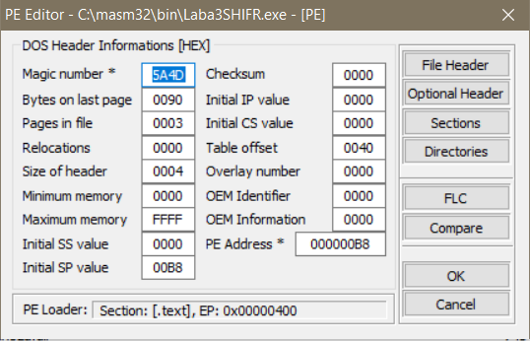

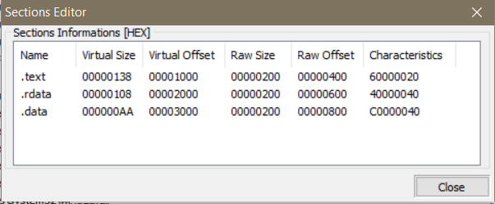

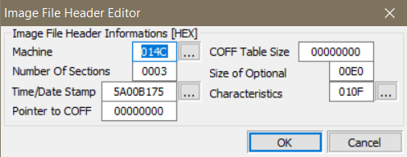

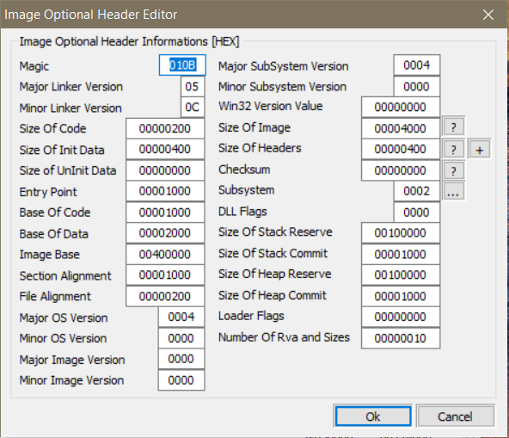

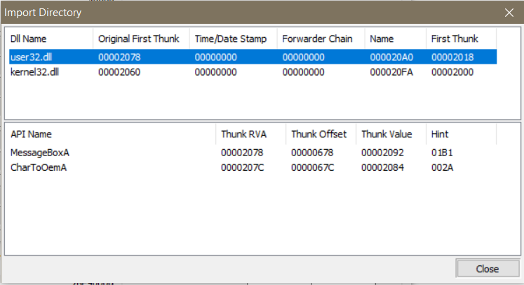

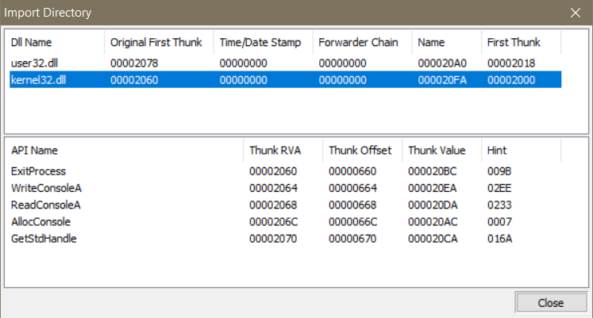

ВИСОНОВОК

При виконаннi цієї лабораторної роботи були вивчені формат та особливості програм EXE. Були отриані практичні навички у стовренні програми, шифруванні потрібних данних для їх захисту.
Як видно з наданого лістингу, данні усіх змінних можна легко переглянути не виконуючи програму, тому змінну з паролем для більшої безпеки варто шифрувати за допомогою функції XOR з деяким ключем. Переглянуто та проаналізовано за допомогою РЕ-едітора структура файлів РЕ формату.

